 | STAATSCOURANT | Nr. 11708
 | STAATSCOURANT | 13 juni
 | STAATSCOURANT | 2012
 | Officiële uitgave van het Koninkrijk der Nederlanden sinds 1814.

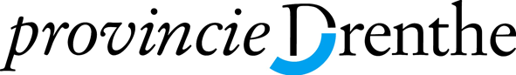
Bekendmaking ontheffing K.K.T. Hoving e/o B.G. Schrage te Tynaarlo
Onderwerp: Flora- en Faunawet; verleende ontheffingen
Gedeputeerde Staten van Drenthe maken bekend dat zij op grond van artikel 68 van de Flora- en Faunawet hebben besloten ontheffing te verlenen aan:
K.K.T. Hoving e/o B.G. Schrage voor afschot van overzomerende grauwe ganzen op een perceel in de gemeente Tynaarlo ter bestrijding van verdere schade aan landbouwgewassen.
De ontheffing en de bijbehorende stukken liggen vanaf 14 juni 2012 tot en met 25 juli 2012 ter inzage bij de provincie Drenthe, Westerbrink 1 in Assen op werkdagen van 8.30 uur tot 17.00 uur.
Tot en met 25 juli 2012 kunnen belanghebbenden een bezwaarschrift indienen bij Gedeputeerde Staten, Postbus 122, 9400 AC Assen. Degene die op deze wijze een bezwaarschrift heeft ingebracht, kan later tegen het besluit beroep instellen.

